EDUCACIÓN SEXUAL Y REPRODUCTIVA

¿QUÉ ES LAB SEXUALIDAD?

La sexualidad es una dimensión constitutiva de la personalidad, está presente en todo momento y se expresa en la capacidad de sentir, en la comunicación con los demás, en los afectos, en lo relacionado con los sentidos y el placer.

Forma parte de la vida por lo que se manifiesta en todo momento en las diversas actividades cotidianas. La sexualidad es una construcción social, se aprende y produce a partir de las instituciones de pertenencia, socialización y referencia tales como la familia, la escuela, los medios de comunicación, el Estado, etc.

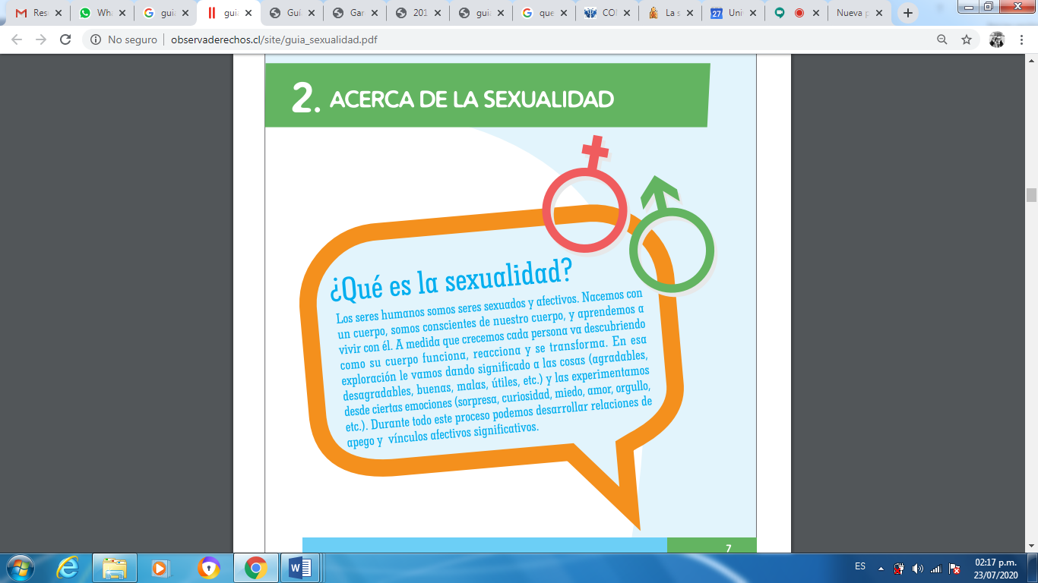

Para acercarnos al concepto de sexualidad, se deben analizar los siguientes componentes:

1. GÉNERO: Según el sexo con que nacemos, las mujeres y los hombres somos marcados de manera diferente por la sociedad con normas, valores, mandatos y pautas de comportamientos. Esto es lo que se conoce como estereotipos de género. Son los diferentes papeles, conductas esperadas y prácticas que se atribuyen diferencialmente a varones y mujeres en un marco social e histórico determinado. Los roles de género refieren a la asignación social de comportamientos permitidos y prohibidos para varones y mujeres en una sociedad determinada. Son el conjunto de expectativas acerca de lo que se considera apropiado para las personas en función de su sexo.

Los estereotipos aluden a una “Imagen o idea aceptada comúnmente por un grupo o sociedad con carácter inmutable “presentan un efecto de predicción, por lo que muchas veces las posibilidades de modificarlos aparecen limitadas”.

Los estereotipos de género:

* Inciden en las expectativas, comportamientos y creencias de los sujetos acerca delo que se espera para las mujeres y para los varones.
* Distinguen actividades, roles, así como determinadas características psicológicas las cuales se atribuyen en forma diferenciada según el sexo.
* Se adquieren a través de los procesos de aprendizaje y socialización.
* Desde su rol, los y las docentes pueden problematizar los estereotipos de Género con la finalidad de promover la reflexión, la autonomía y el desarrollo saludable.

**Para reflexionar…**

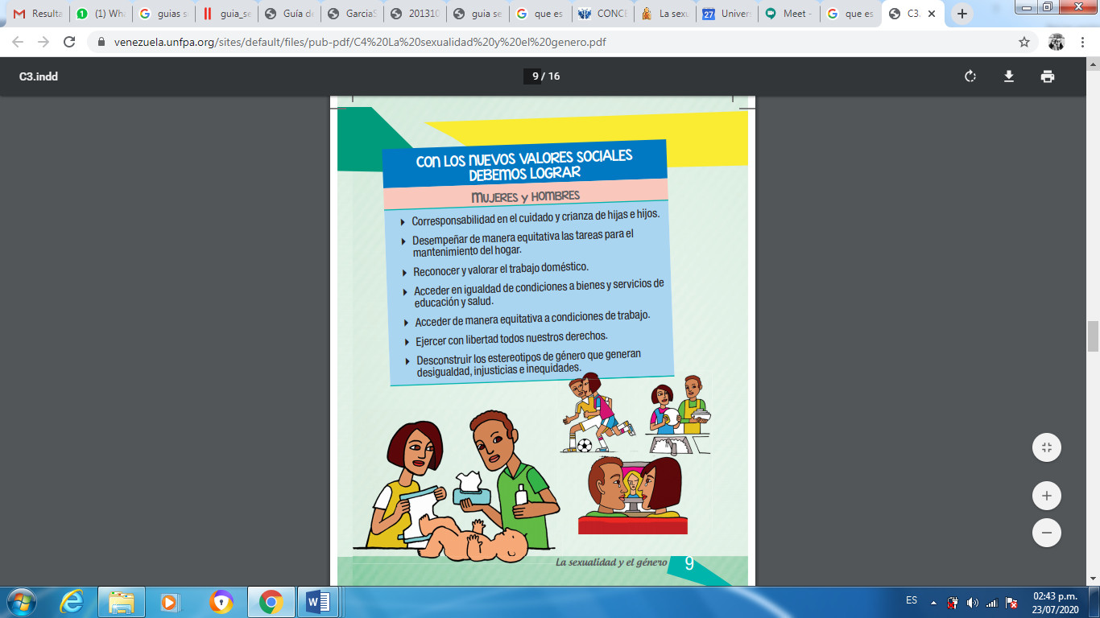

1. IDENTIDAD SEXUAL: “La identidad sexual es la parte de la identidad total de las personas que les permite reconocerse, aceptarse, asumirse y actuar como seres sexuales” La constitución de las identidades sexuales es un proceso dinámico y complejo que se extiende a lo largo de toda la vida. Define una buena parte de la condición subjetiva de las personas y hace posible reconocerse, aceptarse, asumirse y actuar como seres sexuales. En este sentido la educación sexual incorporada al sistema educativo formal se integra al proceso de construcción de subjetividades, aporta al autoconocimiento, la autoconciencia y la reflexión; hace posible un tránsito más responsable y autónomo.

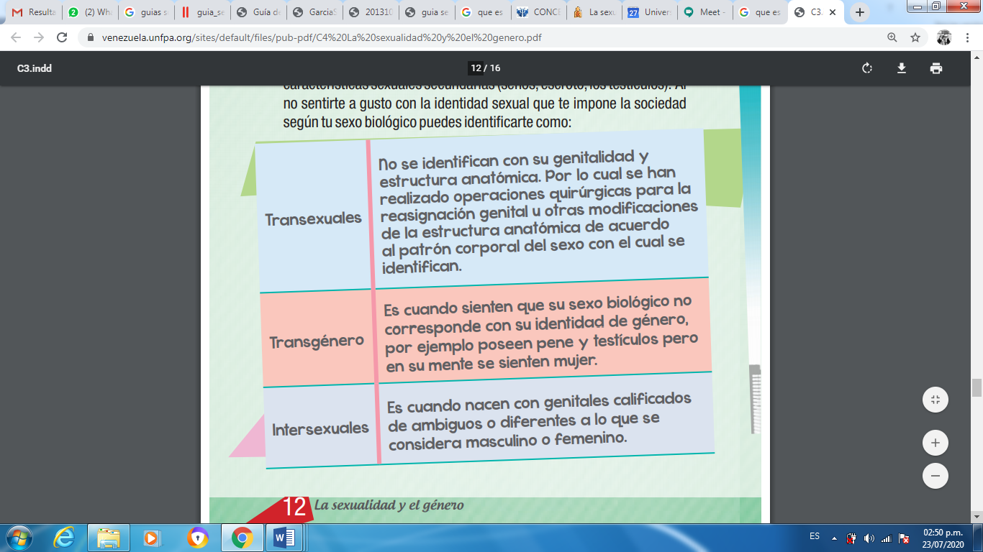

1. ORIENTACIÓN SEXUAL: La orientación sexual “está referida a la preferencia de cada persona para establecer vínculos erótico-genitales”. No es una opción de carácter personal que se realice de forma racional ni consciente, sino que es producto de la historia de cada sujeto, de procesos psico-sexuales y afectivos por los que haya transitado. Supone un proceso dinámico que puede modificarse y variar con el tiempo.

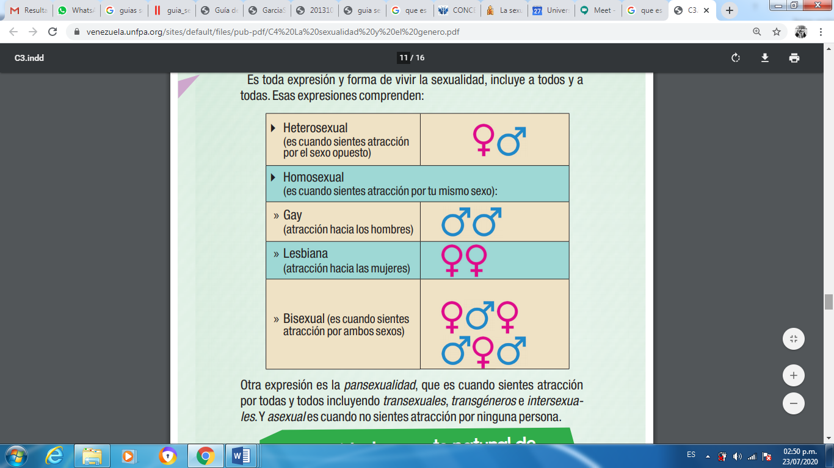

**IMPORTANTE:** Lo esencial es que desde estos espacios educativos, nos permitamos reconocer la diversidad sexual, esto con el fin de promover el respeto ante la diferencia, evitando todo tipo de escenario violento y de discriminación.

LA SEXUALIDAD EN LA ADOLECENCIA:

Según la Organización Mundial de la Salud la adolescencia comprende el período que transcurre entre los 10 y 19 años, dividiéndose en una primera etapa desde los 10 a 14 años denominada adolescencia temprana y una segunda etapa denominada adolescencia tardía que abarca desde los 15 a 19 años. Podemos caracterizar a la adolescencia por los cambios biológicos, psicológicos y sociales que en ella se suceden.

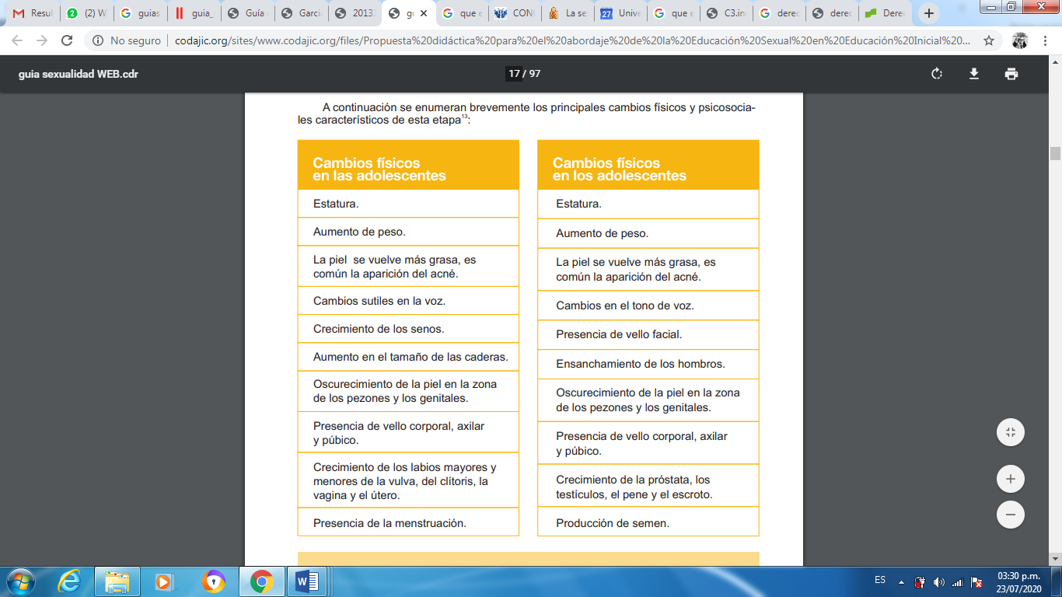

La educación sexual:

* Es un derecho que tienen los niños, niñas y adolescentes.
* Implica ofrecer un espacio de reflexión en el aula integrando intencionalmente la afectividad, los sentimientos.
* Es poner en palabras los sentimientos, lo que molesta y lo que agrada. Incorporar las nociones de intimidad, privacidad, respeto, autoestima, auto cuidado y mutuo cuidado.
* Supone aportar información científicamente validada.
* Apuesta a fortalecer los factores protectores de niños, niñas y adolescentes.
* Promueve el análisis crítico y de acuerdo a cada edad de los diversos mensajes recibidos sobre la sexualidad, que son múltiples y diferentes entre sí, a veces ocultos y en muchos de los casos hasta contrapuestos.
* Requiere abordar la diversidad en el aula e integrar cotidianamente las diferencias, apostando a la igualdad de oportunidades y derechos para todos y todas.

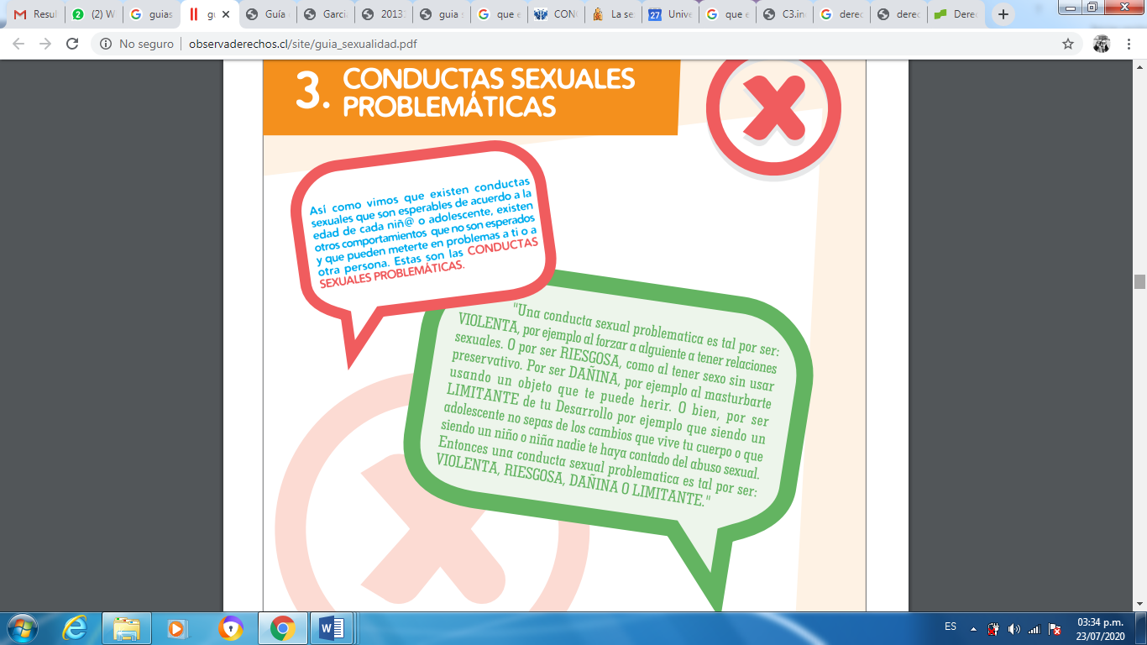

EL ABUSO SEXUAL:

Se considera abuso sexual a cualquier tipo de actividad o contacto sexual, incluido la violación, que se produce sin tu consentimiento. El abuso sexual puede incluir actividades sin contacto, como el exhibicionismo (cuando alguien te muestra sus partes íntimas) o forzarte a mirar imágenes con contenido sexual. Quizás escuches que al abuso sexual también lo llaman violencia o ataque sexual. Las definiciones legales de abuso sexual y otros delitos de violencia sexual pueden tener pequeñas variaciones según el estado. Si te atacan, nunca es tu culpa.

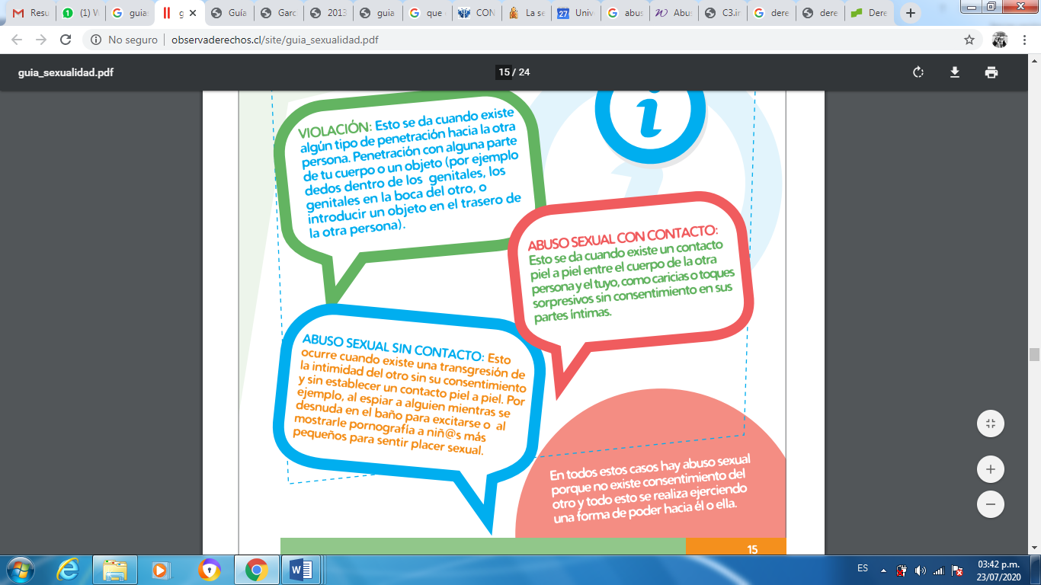

SALUD SEXUAL:

Los médicos, el personal de enfermería y otros profesionales de atención médica pueden:

* Proporcionar servicios confidenciales, respetuosos y culturalmente adecuados que satisfagan las necesidades de los pacientes adolescentes.
* Ofrecer a los adolescentes sexualmente activos una amplia variedad de métodos anticonceptivos y alentarlos a que usen los más eficaces.
* Aconsejar a los adolescentes acerca de la importancia del uso del condón para prevenir el embarazo y las enfermedades de transmisión sexual, como el VIH y el sida.

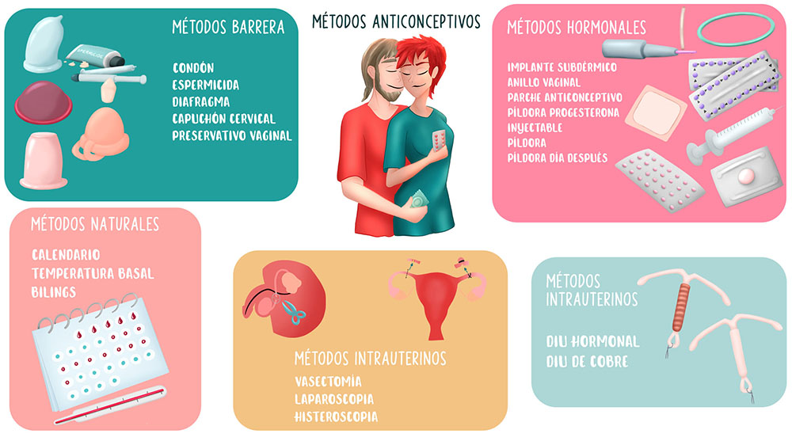

**ES IMPORTANTE QUE TENGAN EN CUENTA…**

Apoyar la salud y los derechos de los adolescentes implica apoyar a la salud sexual y reproductiva de los adolescentes proporcionándoles acceso a una educación sexual integral; servicios para prevenir, diagnosticar y tratar las ITS y asesoramiento en el tema de planificación familiar. También significa capacitar a los jóvenes para que conozcan y ejerzan sus derechos, incluyendo el derecho a poder casarse a una edad propicia por su propia voluntad y a rechazar los avances sexuales no deseados.